Фосфониевые и смешанные фосфониево-иодониевые илиды в синтезе винилфосфорильных соединений
Заваруев М.В.
Аспирант, 1 год обучения
Московский государственный университет имени М.В. Ломоносова,
химический факультет, Москва, Россия
E-mail: mikhail.zavaruev@chemistry.msu.ru
В последние годы возрастает интерес к исследованию вклада различных фосфорсодержащих групп в фармакокинетические свойства органических молекул [1]. Практически все известные в литературе подходы введения фосфорсодержащих групп к винильному фрагменту основываются на реакциях кросс-сочетания [2,3], что ограничивает как структурное разнообразие, так и области применения получаемых веществ.
В рамках данного исследования был разработан подход к синтезу замещенных винилфосфиноксидов (I) и винилфосфонатов (II). Образование винилфосфиноксидов (I) с высокой стереоселективностью реализуется по реакции Виттига взаимодействием ранее неописанных фосфониевых илидов, стабилизированных фосфиноксидными группами, с альдегидами. (Схема 1).
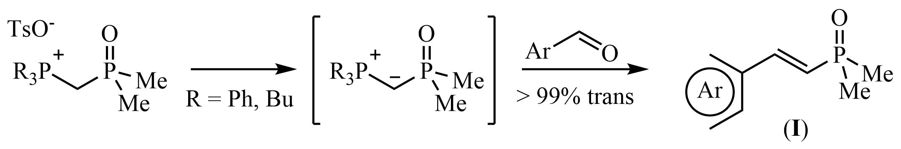
Схема 1. Разработанная схема синтеза винилфосфиноксидов (I).

Принципиально новым подходом создания двойной связи С=С в оксопропенилфосфонатах (II) является взаимодействие смешанных фосфониево-иодониевых илидов, стабилизированных фосфонатными группами, с алкинами с последующим элиминированием трифенилфосфиноксида. (Схема 2)
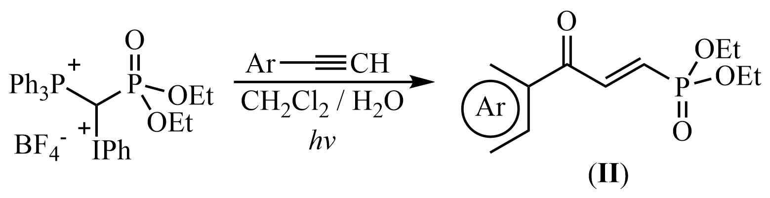
Схема 2. Схема синтеза оксопропенилфосфонатов (II).

Работа выполнена при поддержке государственного задания Химического факультета МГУ имени М.В.Ломоносова (проект 121021000105-7).

Литература

1. Finkbeiner P., Hehn J. P., Gnamm C. Phosphine oxides from a medicinal chemist’s perspective: Physicochemical and in vitro parameters relevant for drug discovery // J. Med. Chem. 2020. Vol. 63. P. 7081-7107.
2. Li, J., Gao Z., Guo Y., Liu H., Zhao P., Bi X., Shi E., Xiao J. Copper-catalyzed stereo-and regioselective hydrophosphorylation of terminal alkynes: scope and mechanistic study // RSC advances. 2022. Vol. 12. P. 18889-18896.
3. Liu T., Wei L., Zhao B., Liu Y., Wan JP. Copper-catalyzed enaminone C (sp2)–N bond phosphonation for stereoselective synthesis of alkenylphosphonates // J. Org. Chem. 2021. Vol. 86. P. 9861-9868.

